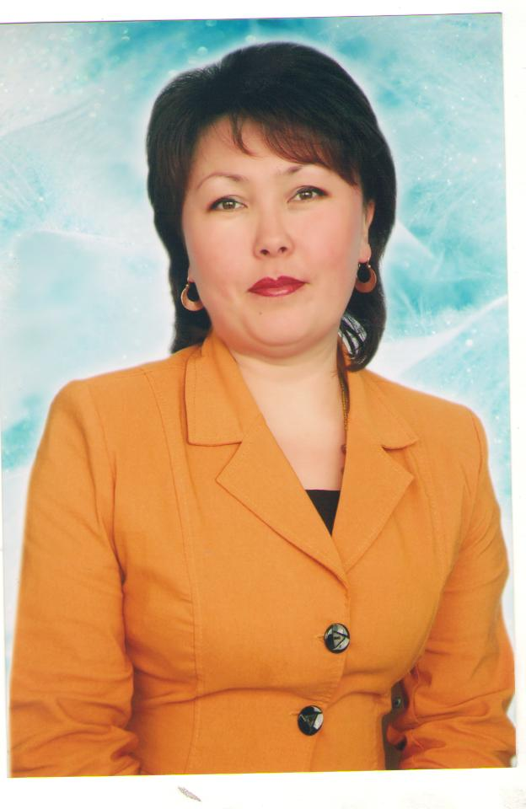
Акпарова Ақмарал Кенжебекқызы
19.07.1974
Бастауыш сыныбының мұғалімі
бірінші санаттағы білікті маман

Білімі,  мамандығы | Жұмыс өтілімі | Санаты | Аттестациядан өткен жылы | Білім көтеру тақырыбы | Курстан өткен жылы | Марапаттаулар  (кім және қашан марапаттады)
Жоғары КарГУ  Бастауыш сынып мұғалімі | 15,11 | І | 2008 | Оқушылардың тілдік қорларын молайту | 2010 | ҚарМУ филология факультетінің деканы М.І.Әбдуов 2011ж  ҚББ  Алғыс хат  2009

2011-2012 оқу жылында
ғылыми-практикалық конференцияларға, семинарларға қатысуы

«Үш тұғырлы тіл:Бүгін мен ертеңі» ҚР тәуелсіздігің 20 жылдығына арналған Республикалық ғылыми-практикалық конференция.
2011ж
